C50s V4.0 FAQ
1、手机上运行“TendaViewer”，点击主界面右上角的“+”按钮，点击『配置设备连接到WiFi网络』，无法配置成功，配置界面的时间进度条已经走到头，且提示配置超时。
第一步：长按摄像机的RESET键5秒或者听到“滴”声，即可松手。待1分钟机器启动完成；
第二步：运行“TendaViewer”，点击右上角“+”按钮；点击『配置设备连接到WiFi网络』
（简称：一键WiFi配置）；点击『扫描二维码按钮』，此时对准机身设备UID二维码扫描；完成设备二维码扫描后；在“密码”栏输入要连接的无线路由器WiFi密码，最后点击『开始配置WiFi』来完成WiFi的配置，当配置成功后，此时的按钮会变成“添加摄像机”，点击此按钮即可成功添加设备。
提示：
恢复出厂设置成功后，才会进入一键WiFi配置模式，在此模式下才能进行一键WiFI配置操作。若第一次配置失败，请把摄像机恢复出厂设置，然后在对其重新使用一键WiFi配置。
若一键WiFi配置不成功，请使用《安装指南》手机配置与观看中的第二种方法，简称AP模式。

2、我手机通过5G Wifi 连接到双频无线路由器，配置WIFI不成功。
由于摄像机仅支持2.4G 无线，因此手机首先要连接到2.4 G Wifi 网络，然后再配置
摄像机

3、 设备连接无线之后视频不清晰?
- 找到镜头旁边的白色调节圈；
- 旋转调节圈，直到最佳画面。
提示：
如果视频仍然不清晰，请取下调节圈，然后旋转镜头调节视频清晰度。

4、手机APP 观看时为什么会卡顿。
当选择的视频质量等级需要的宽带大于实际网络能提供的宽带时，这样就会导致卡顿。解决方法1，点击视频界面，在弹出的视频质量由高到低选择项“高清、清晰、普通、流畅”中选择较低的视频质量，这样占用带宽小，提高流畅度。解决方法2，提高视频传输路径带宽，无线路由器更换无线速度更快的，宽带接入调制解调器的上行带宽（普通ADSL上行宽带只有64KBps,不能满足高清视频传输有求），手机接入速度（可测试手机看高清视频是否卡顿）。

5、如何设置和取消报警
设置移动侦测报警：
点击设备UID右边图标“”，选择“高级配置”。在【高级配置】界面，点击『报警配置』，把“移动侦测报警”功能开启后，点击“确定”保存。备注：因设备最初移动侦测报警时关闭状态。
-------》
取消移动侦测报警：同样如果想取消移动侦测报警，即把此功能关闭即可。
备注：若想手机关闭屏幕之后，在通知栏也收到报警信息，则需要手机打开此APP的通知权限功能（在手机设置界面）

6、如何观看高清视频？
运行TendaViewer软件，单击列表中设备，进入设备实时播放界面，点击此界面右上角，以此来选择合适的画质，可供选项选项为：“高清”、“清晰”“普通”、和“流畅”。
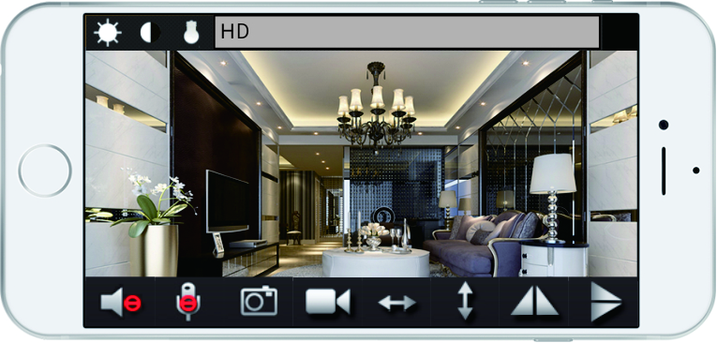
（手机端观看摄像机实时画面）
视频质量：有“高清”、“清晰”、“普通”、“流畅”四个质量等级可以选择，视频质量越高，网络带宽占用越大。用户可根据自己网络带宽选择合适的品质来观看实时影像画面

7、为什么刚拆包装的新机，画面模糊？
设备出厂测试时的调校的焦距可能和用户所需观看的景物距离不匹配，用户可根据所需观看的景物，自行调节镜头调焦圈以达到最佳效果。转动设备镜头边沿的白色调焦圈，边转动，边观察图像，直到清晰为止。（白色调焦圈位置参考用户手册图示）

8、为什么摄像机观看时颜色不对？
CMOS 感光器的摄像机对光线要求较高，当光线较暗或灯光与自然光混杂时会影响图像颜色。如果光线较暗，可以通过增加光照。如果灯光与自然光混杂，请选择一种光照

9、为什么在白天看到的图像是黑白的？
因为光线不足触发夜视模式，导致红外灯开启。
解决方法一，增加光线强度。
解决方法二，关闭夜视模式。
运行TendaViewer软件，单击列表中设备，进入设备实时播放界面，点击此界面左上角， 单击此按钮，开启红外，再次点击，关闭红外
（手机端观看摄像机实时画面）

- 使用网络摄像机需要的条件是什么?
一台可以连接广域网无线路由器 （宽带连接速度大于256K 上载/下载）；
Windows操作系统电脑，可选（电脑客户端软件录像使用）；
智能手机（安卓4.2以上，iOS7.0 以上）

- 为何复位设备不成功？
长按摄像机的RESET键5秒或者听到“滴”声，即可松手。静待40秒后指示灯闪
烁时，表示设备复位成功。

12、网络摄像机是否像USB接口电脑摄像头一样直接连接到电脑上使用？
网络摄像机是一台独立的网络设备，只要通过有线或无线连结到无线路由器即可正常工作。

- 摄像机可以一直转动云台么？
网络摄像机为电机驱动转动，电机长期转动会减短使用寿命，因此，不建议长时间
转动云台。

- 网络摄像机支持那些录像方式？
  - TF卡录像：需要购买TF卡，将TF卡插入设备中。Class6 以上TF卡。
  - 电脑录像：可通过Web录像或TendaViewerForPC软件来录像。
  - 手机录像：新版本手机TendaViewer APP软件支持手机录像。

- 摄像机安全性怎么样，别人是否能连结到我的摄像机？
任何客户端都无需用户注册，充分保障用户安全。视频点对点传输技术，不经过服
务器存储转发，无须担心视频泄露。别人若是想连接你的摄像机，需知设别的UID以及密码。只要自己不把设备信息外泄，是无法侵入你的摄像机的。

- 支持外接多大Micro SD卡容量？录像多长时间？
容量 | 8G | 16G | 32G | 64G
存储时间 | 47-50小时 | 95-100小时 | 190-198小时 | 390-400小时

17、摄像机怎么与NVR连接？
摄像机支持标准ONVIF 协议，只要支持标准ONVIF 协议的NVR都可对接。具体对接方式参考NVR说明书。摄像机ONVIF端口号请参考摄像机用户手册。

- TF卡录像存满之后，会自动删除吗？
是的，当TF录满之后，无需拔下来手动删除，它会自动覆盖最早的录像。

19、摄像机支持云存储吗？
支持TF卡私有云存储，可通过手机远程回放。基本安全性考虑，暂不支持公有云。

20、为什么Google 浏览器没有实时视频？
Google 浏览器观看实时视频需要VLC media player的支持，请下载安装 VLC media player。

21、流媒体播放软件如VLC media player，通过什么URL 地址访问摄像机获取视频流？
URL 地址：
720P视频流, rtsp://192.168.0.10:554/rtsp_live0
VGA视频流, rtsp://192.168. 0.10:554/rtsp_live1
QVGA视频流 ,rtsp://192.168. 0.10:554/rtsp_live2
假定192.168.0.10 是摄像机IP地址。

22、如果没有DHCP服务器为摄像机分配IP地址，设备缺省的IP地址是多少？
设备缺省IP地址：192.168.1.88

23、摄像机与电脑通过网线可直接连接吗？
可以，具体操作如下。第一步，设置电脑静态IP 地址。
1） 鼠标右键点击桌面右下角的网络图标，点击打开网络和共享中心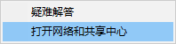，出现如下界面
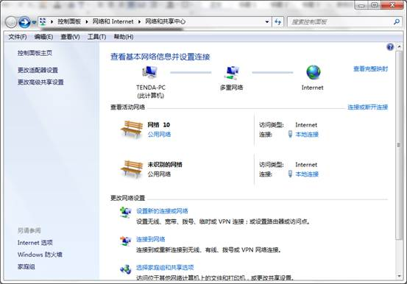
2）点击更改适配器设置，出现如下界面
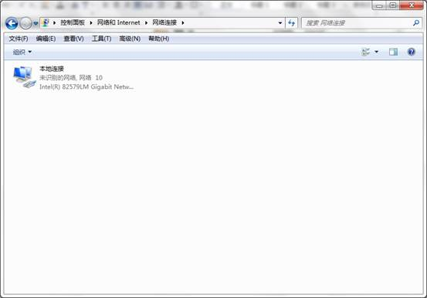

3）鼠标右键点击本地连接，出现如下界面
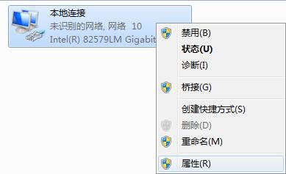
4）点击属性，出现如下界面
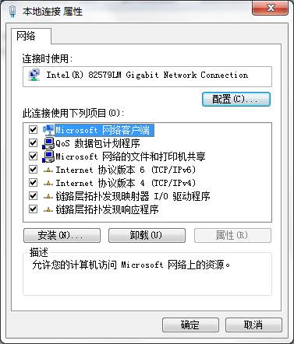
5）双击Internet协议版本4（IPC/IPv4），出现如下界面
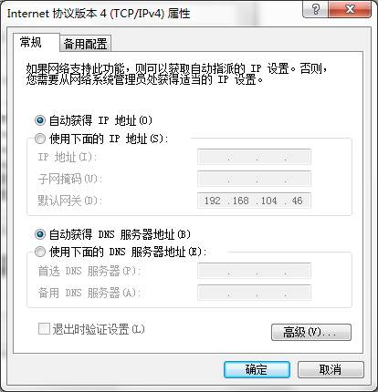
6）点击使用下面的IP地址（s），在IP地址栏输入：192.168.1.X（X的范围1-254，除88），在子网掩码栏输入：255.255.255.0，其他栏无需输入，如下图
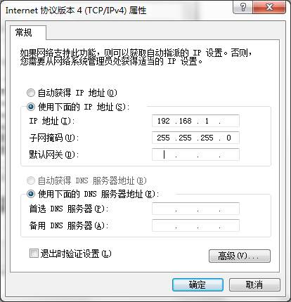
7）最后点击确定按钮保存。

第二步，摄像机与电脑网线直接连接。
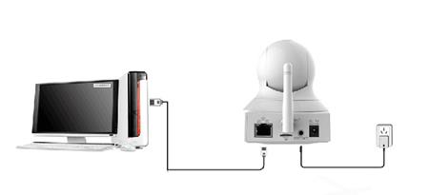

第二步，打开电脑IE浏览器，在地址栏输入设备地址192.168.1.88即可访问摄像
机。

24、摄像机没有连接任何网络，可以录像吗？
可以，摄像机只要通电，插入TF卡即开始录像。缺省是移动侦测录像，即只录动
态画面。

25、手机或电脑与摄像机可以通过WiFi直接连接吗？
可以。具体操作如下。
第一步：先短按设备RESET键2秒，然后进入手机WiFi设置界面，搜索并连接摄像机的热点，热点名称为“IPC-AP-XXX”。如果摄像机有以太网口也可用网线直接连结设备到路由器，同时手机WiFi连接到路由器 。
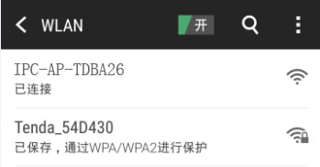
提示：
1、短按RESET键2秒，云台会重新转动，转动结束后，还可以听到IRCUT切换的声音。
2、设备热点“IPC-AP-XXX”中的“XXX”为设备标贴上UID的前八位；如无热点请长按摄像机的RESET键5秒或者听到“滴”声，即可松手。静待40秒后指示灯闪烁时，短按RESET键2秒，即可找到设备热点。

第二步：运行“TendaViewer”，点击主界面右上角“+”按钮，出现如下画面：
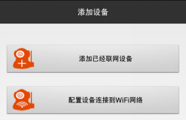
点击『添加已经联网设备』，出现如下画面。
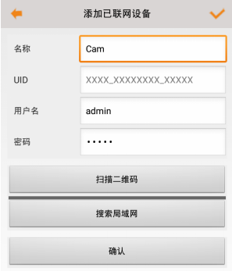
点击『搜索局域网』。出现如下界面。
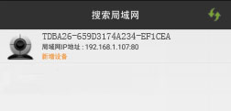
点击“搜索到的设备”，出现如下画面。
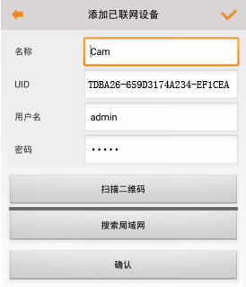
最后再点击右上角的图标“”来完成设备的添加。

